Pressmeddelande Ideon 20171006

En unik företagsaccelerator för storföretag startas av Ideon Open och RISE - BEYOND

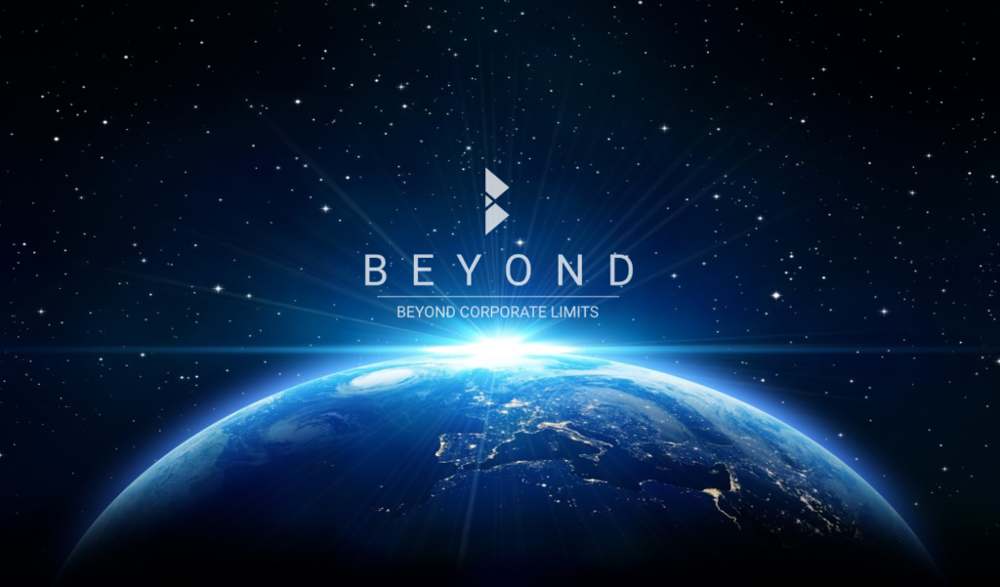
BEYOND är en unik företagsaccelerator där flera storföretag delar samma miljö och coachas i att arbeta efter lean startup-metoder för att hitta nya affärsmodeller och produkter. Satsningen är ett samarbete mellan RISE (Research Institutes of Sweden) och Ideon Open. Målet är att hjälpa företag att utveckla sina affärer utanför företagets väggar och befintliga affärsstrukturer. BEYOND startas i mitten av oktober och vid starten finns det team från tre företag på plats, varav ett är Inwido.
- Vi på Inwido är mitt uppe i en transformationsresa, där vi går från traditionell industri till att vara en del av den digitala eran med nya krav och behov från slutanvändaren. Vi ser hur viktigt det är för oss att vara i den kreativa miljön på Ideon, där vi kan utveckla våra resurser och möta andra kompetenser och idéer som kan korsbefrukta och kvalificera oss till nya affärer, säger Johan Ambuhm, VP Business Development and Digital Solutions, Inwido AB.

Satsningen är särskilt utformad för att hjälpa företag att utveckla sina idéer till hållbara nya affärsmodeller genom att arbeta efter entreprenöriella metoder där företagets befintliga strukturer och affärsmodeller utmanas. Efter en utvärdering av mognadsnivån på projektet sätts tydliga mål som teamet ska arbeta mot.
- Många stora företag startar idag egna acceleratorer eftersom de inser att de måste utveckla sina befintliga affärsmodeller eller hitta helt nya. Den stora skillnaden med BEYOND är att vi kan lean startup-metodiken och vet hur man driver projekt där man involverar flera aktörer genom öppen innovation för att nå helt nya resultat, förklarar Mats Dunmar, Head Coach för BEYOND och Manager på Ideon Open. Teamen blir coachade av oss och RISE, men kan också utbyta idéer och inspireras av vad teamen från de andra företagen arbetar med, fortsätter Mats.
Företagen kan placera ett eller flera utvecklingsprojekt i BEYOND i upp till tolv månader. Teamen sitter tillsammans på Ideon Science Park i Lund och där får de coaching från RISE och Ideon Open. De kommer också få skräddarsydda insatser för varje team och kan delta i gemensamma aktiviteter och workshops, som IPR-Strategy Flyover, Challenge Dojo, Customer Hearing och Tech Wiz Day samt vertyg såsom Innovation Due Dilligece och Translucent Innovation.
- RISE bidrar till BEYOND med en betydande del av gemensamma innovationsinfrastrukturen i Sverige, säger Erik Ronne, Vice President Innovation på RISE. Med mer än 2 000 forskare inom snart sagt alla tekniska områden kan RISE hjälpa projektgrupperna med tekniska anpassningar, med 130 testbäddar kan RISE testa nya produkter och som en ledande aktör inom certifiering, standardisering och validering kan RISE hjälpa bidra med förståelse kring de krav som måste uppfyllas för att nå ut med en produkt globalt. Att kombinera en agil startup-miljö som Ideon Open med ett brett polytekniskt institut bäddar för framgång i BEYOND.

För ytterligare frågor, kontakta:
På Ideon Open
Mats Dunmar, Manager Ideon Open
Telefon: +46 735 120 422
E-post: mats.dunmar@ideonopen.com
På RISE
Erik Ronne, RISE, Vice President Innovation at RISE Research Institutes of Sweden
Telefon: +46 10 561 60 50
E-post: erik.ronne@ri.se
På Ideon Science Park
Mia Rolf, VD
Telefon: +46 708 110 111
E-post: mia.rolf@ideon.se
Länkar
Mer information om BEYOND: http://BEYONDcorporatelimits.com/
Mer information om Ideon Open: http://www.ideonopen.com/
Mer information om RISE: https://www.ri.se/

Ideon Science Park är en av Europas mest framgångsrika mötesplatser för innovatörer, entreprenörer och riskkapital. Byggd intill Lunds Universitet, Ekonomihögskolan och Lunds Tekniska Högskola är Ideon Science Park en perfekt plats för näringsliv, forskning och samhällsfunktioner att mötas och utveckla affärer tillsammans. Ideon Science Park har fyra fokusområden; Future Transportation, Smart Cities, Connected Health och Smart Materials.

Ideon Science Park har över 30 års historia och är idag värd för 400 bolag och 9 000 personer. Cirka 50 av dessa bolag är startups i olika inkubatorprogram. Ett tiotal spännande klusterorganisationer har också sin hemvist hos oss. Detta tillsammans gör att du som Ideon-bolag får tillgång till ett stort nätverk, ett bra stödsystem och många event och föredrag. Om du bygger framtiden så tar vi hand om resten, välkommen!

